

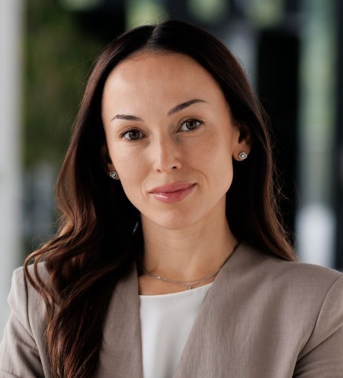
Юлия Михайлова
Директор программ MBA
Школы управления СКОЛКОВО

Профессиональный опыт
Юлия Михайлова — директор программ MBA Школы управления СКОЛКОВО, эксперт по коммуникациям, развитию продуктов и построению масштабируемых бизнес-систем.

Юлия присоединилась к Школе в 2025 году. Отвечает за развитие программы MBA, усиление сообщества выпускников, продвижение и повышение узнаваемости SKOLKOVO МВА на рынке.

До прихода в СКОЛКОВО более 15 лет руководила ключевыми направлениями в группе «Интерфакс» — крупнейшей частной информационной группе в России. Управляла коммерческой службой портфеля информационно-аналитических b2b продуктов группы «Интерфакс» с выручкой в несколько миллиардов рублей. Выступала владельцем продукта и руководителем бизнеса СКАН — системы управления репутацией и медиаанализа. Под ее руководством продукт прошел стратегический разворот, занял 60% рынка и вырос в 15 раз по выручке при высокой маржинальности.

Также Юлия управляла объединенной службой продаж и маркетинга цифровых решений «Интерфакса», объединяя команды разработки, маркетинга, продаж и клиентского сервиса. Реализовала масштабную цифровую трансформацию, внедрила новые CRM-решения, усилила эффективность продаж и выстроила вертикаль маркетинга группы.

Юлия — основатель просветительского проекта «Медиасреда», автор колонок в Forbes и РБК Pro. Она выступает на площадках МГИМО, ВШЭ, фонда «Сколково» и проводит обучающие программы по управлению репутацией и коммуникациями.

Образование
Окончила МГУ имени М.В. Ломоносова, факультет журналистики. Имеет степень MBA Школы управления СКОЛКОВО (с отличием). Прошла обучение в МГУ (институт коучинга «Генезис Практик») по программе профессионального коучинга. Дополнительная подготовка: Negotiation Skills, Professional Scrum Product Owner, OKR-practitioner, управление проектами.

